Bac S - Sujet de SVT - Session 2007 - Asie

1ère PARTIE : Restitution des connaissances (8 points).

PROCRÉATION

Expliquez comment, chez la femme, les mécanismes hormonaux contrôlent le développement folliculaire pendant la première partie du cycle ovarien et conduisent à l'ovulation.

Votre réponse, qui inclura une introduction, un développement structuré et une conclusion sera illustrée de schémas.

2ème PARTIE - Exercice 1 - (3 points).

LA CONVERGENCE LITHOSPHÉRIQUE ET SES EFFETS

La région de l'île de Sumatra est une zone frontière entre deux plaques tectoniques régulièrement secouée par de très forts séismes.

À partir des informations extraites du document, donnez deux arguments qui permettent d'identifier la plaque plongeante et la plaque chevauchante dans cette zone de subduction.

Document : Quelques caractéristiques d'un secteur de l'Océan Indien au voisinage de l'île de Sumatra
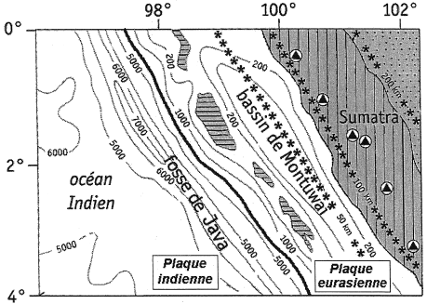
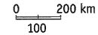
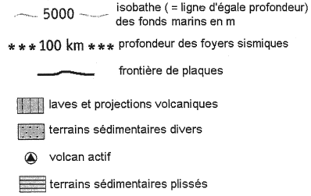

2ème PARTIE - Exercice 2 - (Enseignement Obligatoire). 5 points.

STABILITÉ ET VARIABILITÉ DES GÉNOMES ET ÉVOLUTION

Les insecticides organophosphorés sont utilisés depuis les années 60 pour combattre les moustiques. On observe dans certaines régions une diminution de leur efficacité.
Afin de comprendre l'origine de la résistance de certaines souches de moustiques, on a analysé leur génome.

À partir des informations extraites des documents 1 à 3 mises en relation avec vos connaissances, vous montrerez que l'utilisation d'insecticides a favorisé la sélection de souches résistantes ; puis vous identifierez l'origine moléculaire et génétique de cette résistance.

Document 1 : étude phénotypique des populations de moustiques.

Le tableau ci-dessous donne des indications sur la sensibilité des moustiques à une dose standard* d'insecticide organophosphoré dans deux localités.
*(dose standard : dose considérée comme efficace en 1968)

Localités : | % de survivants
Dans la zone traitée par les insecticides organophosphorés depuis 1968 | de l'ordre de 85%
Dans la zone voisine non traitée par les insecticides organophosphorés. | de l'ordre de 10%

Les moustiques résistants supportent une concentration d'insecticide jusqu'à 1000 fois supérieure à la dose standard.

Document 2 : comparaison de la production d'estérase chez des moustiques sensibles et des moustiques résistants aux insecticides organophosphorés.

Les estérases sont des enzymes naturellement produites par tous les moustiques : elles dégradent les insecticides organophosphorés.
Les protéines de moustiques ont été séparées par électrophorèse. Les estérases apparaissent sous forme de taches dont la taille est proportionnelle à la quantité d'enzyme..
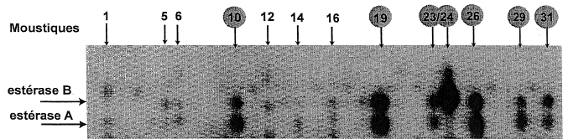

Les moustiques 10, 19, 23, 24, 26, 29, et 31 sont des moustiques résistants ; les autres sont des moustiques sensibles.

Document 3 : la variabilité des génomes rencontrés chez les moustiques.

Il existe 2 gènes A et B situés sur le même chromosome, qui codent respectivement pour l'estérase A et l'estérase B, toutes deux actives.

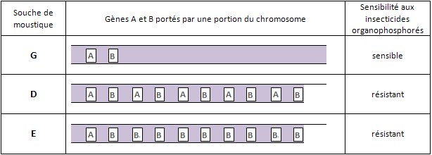

2ème PARTIE - Exercice 2 - (Enseignement de spécialité). 5 points.

DIVERSITÉ ET COMPLÉMENTARITÉ DES MÉTABOLISMES

La respiration, à l'échelle cellulaire, aboutit à la régénération de l'ATP. Ce processus comporte plusieurs étapes présentées dans le document de référence (cas de la dégradation du glucose).

Montrez en quoi les informations extraites des documents 1 à 3, mises en relation avec vos connaissances permettent d'identifier les compartiments cellulaires où se déroulent ces réactions.

Votre réponse sera accompagnée d'un schéma de synthèse.

Document de référence :

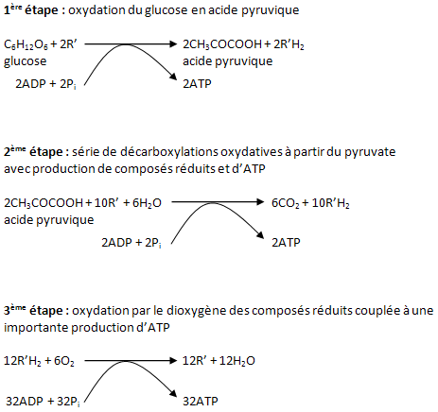

Ces réactions chimiques sont catalysées par des enzymes

Document 1 :

Deux souches de levures cultivées sur un milieu gélosé contenant du glucose, donnent pour l'une, des grandes colonies (levures G), pour l'autre des petites colonies (levures mutantes P).

Document 1a : les levures sont transférées dans un nouveau milieu de culture. On mesure alors l'évolution de la quantité de dioxygène avant et après injection de glucose dans le milieu.

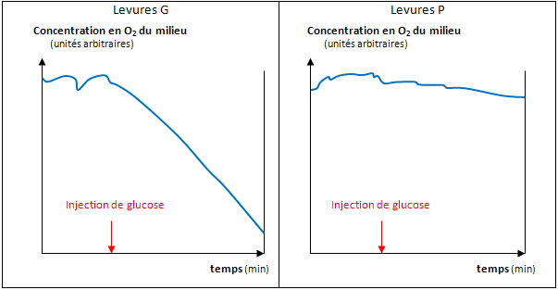

Document 1b : ultrastructure cellulaire (MET x40 000) et schéma d'interprétation

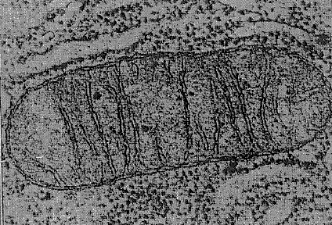 | 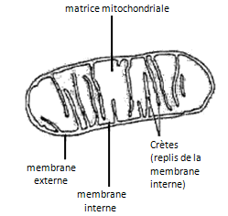

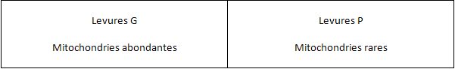

Document 2 :

A partir d'un broyat de cellules, on a isolé un culot de mitochondries. Ces dernières sont placées dans un milieu bien oxygéné et contenant de l'ADP + Pi. on suit au cours du temps la concentration en O2 du milieu dans différentes conditions expérimentales.
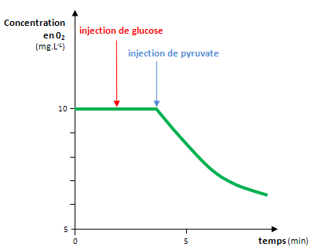

Document 3 : expérience sur des fractions mitochondriales

Les mitochondries sont fragmentées par l'action d'ultrasons. On obtient différentes fractions.

a) Les fractions sont placées dans un milieu expérimental contenant du dioxygène, des composés réduits R'H2, de l'ADP et du Pi. :

Fraction mitochondriale utilisée | Résultats
Fragments de membrane externe | Pas de production d'ATP  Pas d'oxydation des composés R'H2 en R' (en présence d'oxygène)
Fragments de membrane interne | Production d'ATP  Oxydation des composés R'H2 en R' (en présence d'oxygène)

b) L'analyse des fractions révèle que seule la matrice contient des décarboxylases.

